КОММЕРЧЕСКОЕ ПРЕДЛОЖЕНИЕ
1 | Наименование предприятия | СП "Bukhara Brilliant Silk"
2 | Краткая информация о предприятии (год создания, штат сотрудников и.т.д.) | 25 июня 2009 г., Бухарская область, г.Бухара, ул.Б.Нақшбанд, 256-дом, 376-человек
3 | Логотип предприятия | BBS
4 | Адрес | Бухарская область, г.Бухара, ул.Б.Нақшбанд, 256-дом
5 | Ф.И.О руководитель предприятия | Джураев Бахтиер Эркинович
6 | Телефон | (0365) 223 88 41, (+99891) 417 54 45
7 | Факс
8 | E-mail | shahi14@mail.ru
9 | Сайт | uzbbsilk.com
10 | Производимая продукция | Шелк сырец, шелковая вата, шелковая ткань
11 | Качественные параметры продукции | высшее
12 | Объем производства | 3,24 млрд.сум
13 | Сертификат качества | -
14 | Упаковка | -
15 | Цена (в долл. США/ед.изм.) | Договорная
16 | Условия поставки | -
17 | Фото продукции | 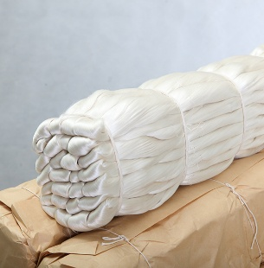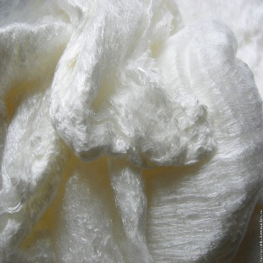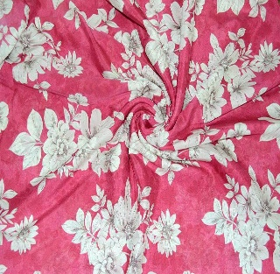

КОММЕРЧЕСКОЕ ПРЕДЛОЖЕНИЕ
1 | Наименование предприятия | ООО "Xorazm Ipagi"
2 | Краткая информация о предприятии (год создания, штат сотрудников и.т.д.) | 17 апреля 2015 г., Хорезмская область, г.Урганч, ул.Фаязов, 1А-дом, 299 - человек
3 | Логотип предприятия | Xorazm Ipagi
4 | Адрес | Хорезмская область, г.Урганч, ул.Фаязов, 1А-дом
5 | Ф.И.О руководитель предприятия | Маткаримов Юсупбой Абдукаримович
6 | Телефон | (0362)602-91-02, +99893 743 61 15
7 | Факс
8 | E-mail | xorazm-ipagi@mail.ru
9 | Сайт | -
10 | Производимая продукция | Шелк сырец
11 | Качественные параметры продукции | высшее
12 | Объем производства | 1,978 млрд.сум
13 | Сертификат качества | -
14 | Упаковка | -
15 | Цена (в долл. США/ед.изм.) | Договорная
16 | Условия поставки | -
17 | Фото продукции | 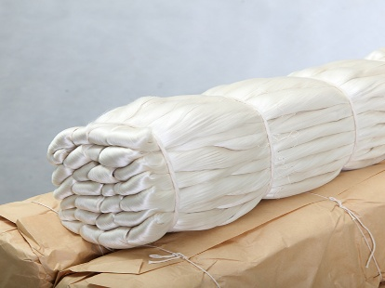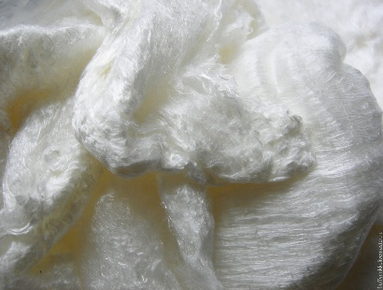

КОММЕРЧЕСКОЕ ПРЕДЛОЖЕНИЕ
1 | Наименование предприятия | ООО "Nurli Tong Silk"
2 | Краткая информация о предприятии (год создания, штат сотрудников и.т.д.) | 20 мая 2015 г., Ферганская область, г.Маргилан, ул.Янги Фаргона, 30-дом, 93-человек
3 | Логотип предприятия | NTS
4 | Адрес | Ферганская область, г.Маргилан, ул.Янги Фаргона, 30-дом
5 | Ф.И.О руководитель предприятия | Касимов Максуджон Мусинжонович
6 | Телефон | (0373)237-14-48, +99890 277 12 77
7 | Факс
8 | E-mail | nurlitongsilk@yandex.ru
9 | Сайт
10 | Производимая продукция | Шелк сырец, шелковая вата, шелковая ткань
11 | Качественные параметры продукции | высшее
12 | Объем производства | 13,34 млрд.сум
13 | Сертификат качества | -
14 | Упаковка | -
15 | Цена (в долл. США/ед.изм.) | Договорная
16 | Условия поставки | -
17 | Фото продукции | 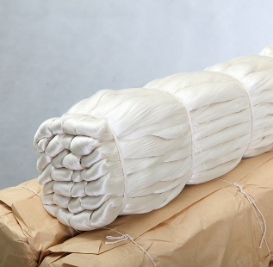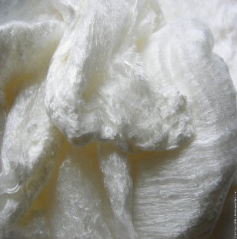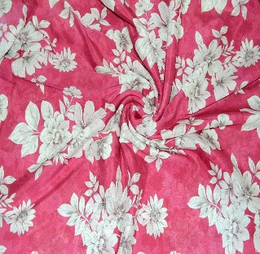

КОММЕРЧЕСКОЕ ПРЕДЛОЖЕНИЕ
1 | Наименование предприятия | ДП "Golden Silk"
2 | Краткая информация о предприятии (год создания, штат сотрудников и.т.д.) | 30 января 2007 г., Наманганская область, г.Наманган, ул.Мулахудин, 130-человек
3 | Логотип предприятия | Golden Silk
4 | Адрес | Наманганская область, г.Наманган, ул.Мулахудин
5 | Ф.И.О руководитель предприятия | Сидоров Вадим
6 | Телефон | (0369)472-12-60, +99894 500 09 80
7 | Факс
8 | E-mail | golden-silk@mail.ru
9 | Сайт
10 | Производимая продукция | Шелк сырец, шелковая ткань
11 | Качественные параметры продукции | высшее
12 | Объем производства | -
13 | Сертификат качества | -
14 | Упаковка | -
15 | Цена (в долл. США/ед.изм.) | Договорная
16 | Условия поставки | -
17 | Фото продукции

